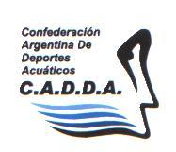
INFORME MOCOCA

Se les comunica que los nadadores y dirigentes del Seleccionado Argentino que han viajado en horas de la mañana hacia Brasil a participar del Torneo Chico Piscina Mococa, ya se encuentran alojados en Mococa y realizando los entrenamientos para dar comienzo a dicho Torneo.

